Flask文件布局

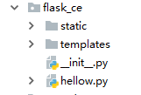

部分内容：内容的构造，url的定义，传参方法，获取参数的方法

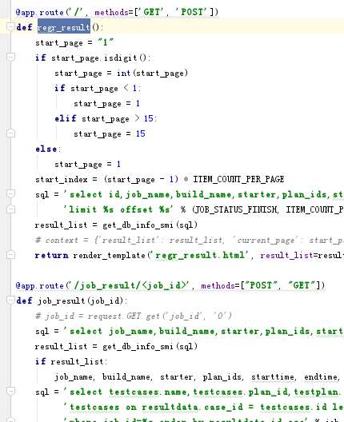

HTML的结构布局：包含引入css和js文件的方法，使用后台传入的参数，url的定义

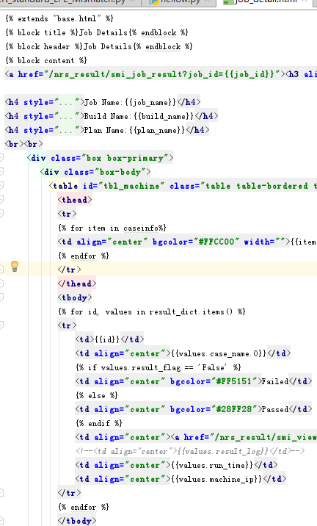

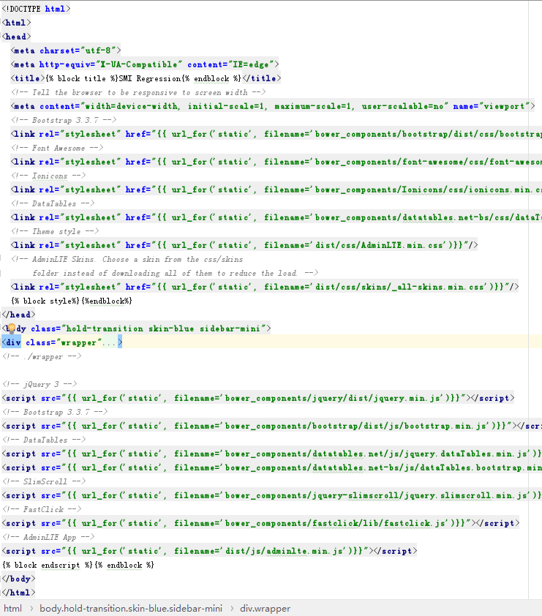

Tornado文件布局：

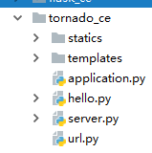

部分内容：内容的构造，url的定义，传参方法，获取参数的方法

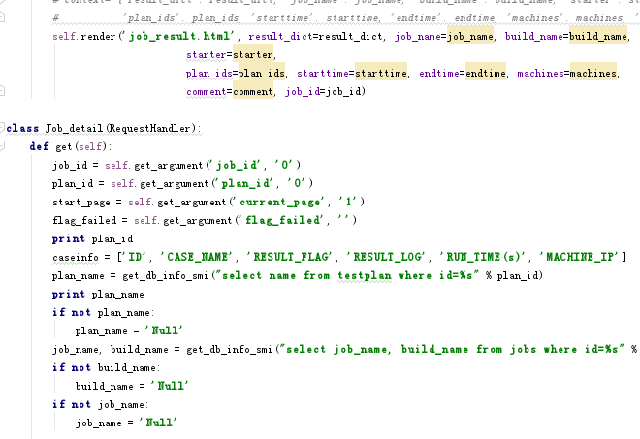

HTML传参的方法，引入js、css的方法：

